作业1：提取出下方红色区域

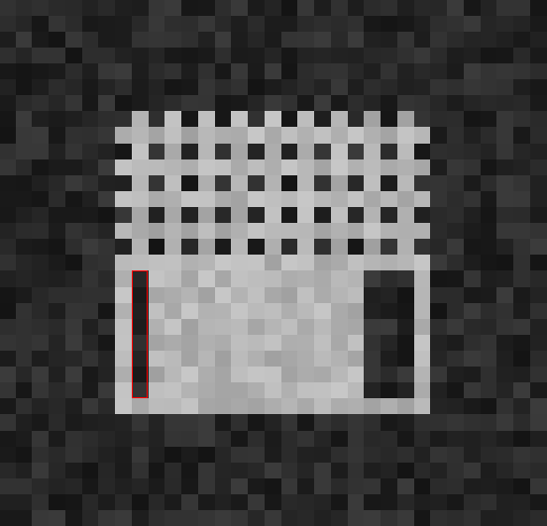

作业2：提取出下方红色区域

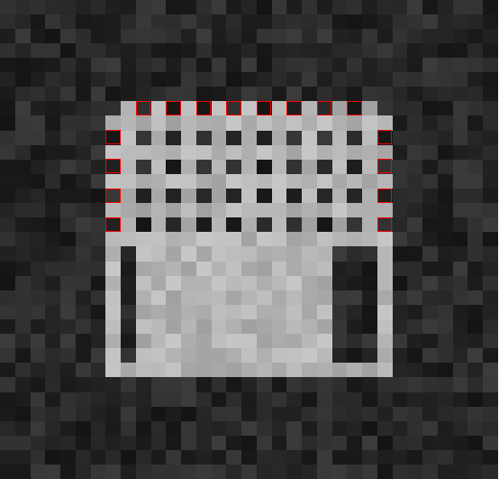

作业3：提取出下方红色区域

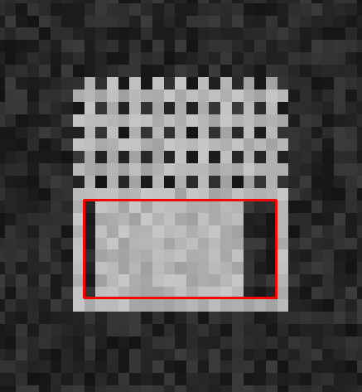

作业4：通过图像二值化、形态学处理计算出小球的个数（注：不要使用我讲的分水岭例程）

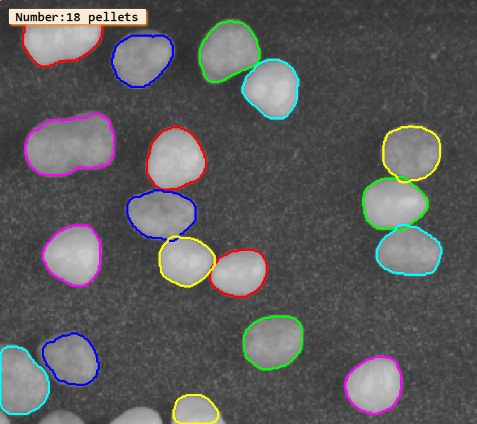

作业5 显示回形针角度

* 显示箭头

disp_arrow (WindowHandle, Row, Column, Row-Length*sin(Phi),\

Column+ Length*cos(Phi), 4)

* 显示回形针的角度

disp_message (WindowHandle, 'deg:' + deg(Phi)$'.1f',\

'image', Row, Column, 'black', 'false')

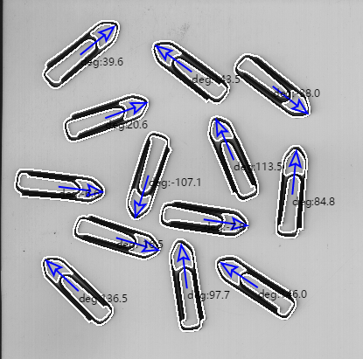

作业6：豆类提取

